Příloha 2
Technická specifikace předmětu plnění veřejné zakázky

Výkonové třífázové olejové transformátory 115/22/6,6 kV

- POPIS PŘEDMĚTU
Tato technická specifikace platí pro třífázové olejové regulační transformátory se jmenovitým primárním napětím 115 kV (U_{m} 123 kV) , sekundárním napětím 22 kV (U_{m} 25 kV) a terciálním napětím 6,6 kV (U_{m} 8,3 kV), o jmenovitém výkonu 25/20/20 MVA s oddělenými třemi vinutími a přepínači odboček pod zatížením, určené ke stacionárnímu umístění pro venkovní použití. Jmenovitá frekvence je 50 Hz. Transformátor obsahuje veškeré nezbytné vybavení pro zajištění správné funkce stroje.

Jakékoliv odchylky, změny nebo změny ve vztahu k této technické specifikaci musí být výrobcem nebo prodávajícím písemně oznámeny a kupujícím odsouhlaseny. Předpokladem pro souhlas kupujícího je důkaz o stejné nebo vyšší kvalitě nebo zvýšení užitku z výrobku, případně o technické inovaci.

- VŠEOBECNÉ POŽADAVKY
  - Normy a předpisy
Výkonový transformátor musí splňovat požadavky těchto norem:
ČSN 33 0405 | Elektrotechnické předpisy. Navrhování venkovní elektrické izolace podle stupně znečištění
ČSN EN 1092-1 | Příruby a přírubové spoje - Kruhové příruby pro trubky, armatury, tvarovky a příslušenství s označením PN - Část 1: Příruby z oceli
ČSN EN 1171 | Průmyslové armatury - Litinová šoupátka
ČSN EN ISO 1461 | Zinkové povlaky nanášené žárově ponorem na ocelové a litinové výrobky – Specifikace a zkušební metody
ČSN EN ISO 2178 | Nemagnetické povlaky na magnetických podkladech. Měření tloušťky povlaku. Magnetická metoda
ČSN EN ISO 2409 | Nátěrové hmoty - Mřížková zkouška
ČSN EN ISO 2360 | Nevodivé povlaky na nemagnetických elektricky vodivých podkladech - Měření tloušťky povlaku - Metoda vířivých proudů využívající změn amplitudy
ČSN EN ISO 4628-1 | Nátěrové hmoty - Hodnocení degradace nátěrů - Klasifikace množství a velikosti defektů a intenzity jednotných změn vzhledu - Část 1: Obecný úvod a systém označování
ČSN EN ISO 4628-2 | Nátěrové hmoty - Hodnocení degradace nátěrů - Klasifikace množství a velikosti defektů a intenzity jednotných změn vzhledu - Část 2: Hodnocení stupně puchýřkování
ČSN EN ISO 4628-3 | Nátěrové hmoty – Hodnocení degradace nátěrů – Klasifikace množství a velikosti defektů a intenzity jednotných změn vzhledu – Část 3: Hodnocení stupně prorezavění
ČSN EN ISO 4628-4 | Nátěrové hmoty - Hodnocení degradace nátěrů - Klasifikace množství a velikosti defektů a intenzity jednotných změn vzhledu - Část 4: Hodnocení stupně praskání
ČSN EN ISO 4628-5 | Nátěrové hmoty - Hodnocení degradace nátěrů - Klasifikace množství a velikosti defektů a intenzity jednotných změn vzhledu - Část 5: Hodnocení stupně odlupování
ČSN EN ISO 8501-1 | Příprava ocelových povrchů před nanesením nátěrových hmot a obdobných výrobků - Vizuální vyhodnocení čistoty povrchu - Část 1: Stupně zarezavění a stupně přípravy ocelového podkladu bez povlaku a ocelového podkladu po úplném odstranění předchozích povlaků
ČSN EN ISO 8503-2 | Příprava ocelových podkladů před nanesením nátěrových hmot a obdobných výrobků - Charakteristiky drsnosti povrchu otryskaných ocelových podkladů - Část 2: Hodnocení profilu povrchu otryskané oceli komparátorem
ČSN EN ISO 9227 | Korozní zkoušky v umělých atmosférách - Zkoušky solnou mlhou
ČSN EN 10 130 | Ploché výrobky z hlubokotažných ocelí válcované za studena k tváření za studena – Technické dodací podmínky
ČSN EN 10 204 | Kovové výrobky - Druhy dokumentů kontroly
ČSN EN ISO 12 944-2 | Nátěrové hmoty – Protikorozní ochrana ocelových konstrukcí ochrannými nátěrovými systémy – Část 2: Klasifikace vnějšího prostředí
ČSN EN ISO 12 944-4 | Nátěrové hmoty - Protikorozní ochrana ocelových konstrukcí ochrannými nátěrovými systémy - Část 4: Typy povrchů podkladů a jejich příprava
ČSN EN ISO 12 944-5 | Nátěrové hmoty - Protikorozní ochrana ocelových konstrukcí ochrannými nátěrovými systémy - Část 5: Ochranné nátěrové systémy
ČSN EN ISO 12 944-6 | Nátěrové hmoty - Protikorozní ochrana ocelových konstrukcí ochrannými nátěrovými systémy - Část 6: Laboratorní zkušební metody
ČSN EN 13 507 | Žárové stříkání - Příprava povrchů kovových dílů a součástí před žárovým stříkáním
ČSN EN ISO 14 919 | Žárové stříkání - Dráty, tyčinky a kordy pro stříkání plamenem a stříkání elektrickým obloukem - Klasifikace - Technické dodací podmínky
ČSN EN 20273 | Spojovací součásti. Díry pro šrouby (ISO 273:1979)
ČSN EN 50 180-1 | Průchodky nad 1 kV až do 52 kV a od 250 A do 3,15 kA pro transformátory plněné kapalinou - Část 1: Obecné požadavky pro průchodky
ČSN EN 50 180-2 | Průchodky nad 1 kV až do 52 kV a od 250 A do 3,15 kA pro transformátory plněné kapalinou - Část 2: Požadavky pro součástky průchodek
ČSN EN 50 180-3 | Průchodky nad 1 kV až do 52 kV a od 250 A do 3,15 kA pro transformátory plněné kapalinou - Část 3: Požadavky pro upevnění průchodek
ČSN EN 50 186-1 | Systémy pro mytí pod napětím silových zařízení se jmenovitým napětím nad 1kV - Část 1: Obecné požadavky
ČSN EN 50 216-1 | Příslušenství výkonových transformátorů a tlumivek - Část 1: Všeobecně
ČSN EN 50 216-2 | Příslušenství výkonových transformátorů a tlumivek - Část 2: Plynové a olejové relé pro kapalinou plněné transformátory a tlumivky s konzervátorem
ČSN EN 50 216-4 ed.2 | Příslušenství výkonových transformátorů a tlumivek - Část 4: Základní příslušenství (uzemňovací svorka, plnicí a vypouštěcí zařízení, jímka pro teploměr, sestava kol)
ČSN EN 50 216-5 | Příslušenství výkonových transformátorů a tlumivek - Část 5: Indikátory hladiny, tlaku a průtoku kapaliny
ČSN EN 50 216-6 | Příslušenství výkonových transformátorů a tlumivek - Část 6: Chladicí zařízení - Odpojitelné radiátory pro transformátory plněné olejem
ČSN EN 50 216-10 | Příslušenství výkonových transformátorů a tlumivek - Část 10: Tepelné výměníky olej-vzduch
ČSN EN 50 216-11 | Příslušenství výkonových transformátorů a tlumivek - Část 11: Teplotní indikátory oleje a vinutí
ČSN EN 50 216-12 | Příslušenství výkonových transformátorů a tlumivek - Část 12: Ventilátory
ČSN EN 62444 | Kabelové průchodky pro elektrické instalace
ČSN EN 50 274 | Rozváděče nn - Ochrana před úrazem elektrickým proudem - Ochrana před neúmyslným přímým dotykem nebezpečných živých částí
ČSN EN 50 386 ed.2 | Průchodky pro napětí do 1 kV a proudy od 250 A do 5 kA pro transformátory plněné kapalinou
ČSN EN 50708-1-1 | Výkonové transformátory – Dodatečné evropské požadavky – Část 1-1: Společná část – Obecné požadavky
ČSN EN 50708-3-1 | Výkonové transformátory – Dodatečné evropské požadavky – Část 3-1: Velké výkonové transformátory – Obecné požadavky
ČSN EN 60 068-1 ed.2 | Zkoušení vlivů prostředí - Část 1: Všeobecně a návod
ČSN EN 60 068-3-3 | Zkoušení vlivů prostředí - Část 3: Návod - Seismické zkušební metody pro zařízení
ČSN EN IEC 60 071-2 ed.2. | Elektrotechnické předpisy - Koordinace izolace - Část 2: Pravidla pro použití
ČSN EN 60 076-1 | Výkonové transformátory - Část 1: Obecně
ČSN EN 60 076-2 ed.2 | Výkonové transformátory - Část 2: Oteplení transformátorů ponořených do kapaliny
ČSN EN 60 076-3 ed.2 | Výkonové transformátory - Část 3: Izolační hladiny, dielektrické zkoušky a vnější vzdušné vzdálenosti
ČSN EN 60 076-4 | Výkonové transformátory - Část 4: Průvodce zkouškami atmosférickým a spínacím impulzním napětím - Výkonové transformátory a tlumivky
ČSN EN 60 076-5 ed.2 | Výkonové transformátory - Část 5: Zkratová odolnost
ČSN IEC 60 076-7 | Výkonové transformátory - Část 7: Směrnice pro zatěžování výkonových transformátorů ponořených do minerálního oleje
ČSN IEC 60 076-8 | Výkonové transformátory - Pokyny pro použití
ČSN EN 60 076-10 ed.2 | Výkonové transformátory - Část 10: Stanovení hladin hluku
ČSN EN 60 168 | Zkoušky vnitřních a venkovních staničních podpěrek z keramického materiálu nebo skla pro sítě se jmenovitým napětím nad 1 000 V
ČSN EN 60 214-1 ed.2 | Přepínače odboček - Část 1: Požadavky na zkoušky a zkušební metody
ČSN IEC 60 214-2 | Přepínače odboček - Část 2: Směrnice pro použití
ČSN EN 60 270 | Technika zkoušek vysokým napětím - Měření částečných výbojů
ČSN EN 60 296 ed.2 | Kapaliny pro elektrotechnické aplikace - Nepoužité minerální izolační oleje pro transformátory a vypínače
ČSN EN 60 529 | Stupně ochrany krytem (krytí - IP kód)
ČSN EN 60 554-2 | Celulózové papíry pro elektrotechnické účely - Část 2: Zkušební metody
ČSN EN 60 641-1 ed.2 | Specifikace lesklé lepenky a obyčejné lepenky pro elektrotechnické účely - Část 1: Definice a všeobecné požadavky
ČSN EN 60 641-2 ed.2 | Lesklá lepenka a obyčejná lepenka pro elektrotechnické účely - Část 2: Metody zkoušek
ČSN EN 60 947-1 ed.4 | Spínací a řídicí přístroje nízkého napětí - Část 1: Všeobecná ustanovení
ČSN EN 61 140 ed.3 | Ochrana před úrazem elektrickým proudem - Společná hlediska pro instalaci a zařízení
ČSN EN 61 619 | Izolační kapaliny - Kontaminace polychlorovanými bifenyly (PCB) - Stanovení metodou kapilární plynové chromatografie
ČSN EN 82079-1 | Zhotovování návodů k použití - Strukturování, obsah a prezentace - Část 1: Obecné zásady a podrobné požadavky
ČSN EN 50 629 | Energetické hodnocení velkých výkonových transformátorů (Um > 36 Kv nebo Sr => 40 MVA)
Nabízené výkonové transformátory musí splňovat veškeré uvedené normy, předpisy, nařízení a zákony platné v ČR i případné jejich náhrady či revize, a dále pak též platné normy, předpisy, nařízení a zákony platné v ČR i když nejsou výslovně požadovány v této specifikaci.
- UPŘESŇUJÍCÍ POŽADAVKY
  - Konstrukce
    - Všeobecné požadavky
Výrobce transformátoru je odpovědný za jakost materiálů použitých v transformátoru, a to i za kvalitu materiálů dodaných subdodavateli. Kupující nenese žádnou odpovědnost za dodržování standardů, norem a dalších předpisů, za porušování patentních a jiných práv výrobcem či subdodavateli a za případné chyby v dokumentaci.
Všechny konstrukční části transformátoru musí být vhodnou volbou materiálů a konstrukčním řešením uzpůsobeny k životnosti stroje. Konstrukce transformátoru musí být taková, že všechny činnosti, jako je montáž, opravy, demontáž a podobně, musí být možné provést za pomocí běžných prostředků a za co nejkratší dobu.
Vnitřek nádoby, jádra vinutí a všechny oddělené olejové prostory musí být konstruovány tak, aby se zabránilo hromadění plynových bublin. Všechny prostory pod kryty, přírubami, připojeními a podobně, ve kterých by bylo možné hromadění plynu, musí být šikmo připojené přímo do Buchholzova relé. Transformátor musí být odolný zkratu podle ČSN EN 60076-5. Transformátor obsahuje veškeré nezbytné vybavení pro zajištění správné funkce stroje.

    - Jádro, vinutí
Typ jádra je třísloupcové. Všechna vinutí musí být měděná.

    - Uzávěry
Uzávěry musí být provedeny takovým způsobem, aby byly chráněny před poškozením během dopravy a umístění transformátoru. Pokud je nutné, vyčnívající části musí být chráněny. Ventily a šoupata na nádobě musí být přímo na svařovaných přírubách, pokud možno bez trubky.
Uzávěry na nádobě musí být dobře přístupné. Musí být vhodně umístěny a v případě potřeby musí být prodlouženy trubkami.
Trubky sloužící pro napouštění a vypouštění oleje musí být připojené k uzávěrům na expanzní nádrži a musí vést asi 1m nad roštem záchytné jímky a musí být ukončeny uzávěrem.
Šoupátka musí být s vnitřním závitem. Šoupátka DN80 musí být vyrobené z litiny nebo bronzu, šoupátka <DN 80 z mosazi nebo nerezu. Ovládací část šoupátka musí být natřená červenou barvou.
Ventily musí být možné zajistit v příslušné poloze (uzavřený ventil).
Přepadové trubky musí být ukončené asi 1m nad roštem záchytné jímky a musí být ukončeny uzávěrem.

    - Trubky
Trubky pro vedení oleje musí být přivařené k přírubám dle požadavků ČSN EN 1092-1+A1. U trubek vedoucích nepřístupnými místy nesmí být v těchto nepřístupných úsecích svary.

    - Šroubová spojení
Vložení a zašroubování šroubů do příslušných závitových otvorů podle ČSN EN 20273 (vrtané se střední tolerancí H13) musí být možné bez použití násilí za použití běžného nářadí a nesmí tomu bránit ani žádné konstrukční části.
Šroubení se nesmí zadírat, musí být vhodným způsobem namazané, nesmí se uvolňovat ani při vibracích. Pokud může vlivem vibrací docházet k opotřebení povrchu šroubů, musí být šrouby vhodně ošetřeny proti poškození povrchu, korozi a podobně.
Všechny šrouby, matky, podložky a další spojovací součástky, které jsou při provozu v kontaktu s okolním vzduchem, musí být vyrobeny z nerezového materiálu. Výjimka je možná pouze v případě, kdy nerez nelze použít např. z důvodu zatížení velkou silou.

    - Svařované spoje
Svařované spoje nesmí být v místech, ve kterých je materiál vysoce namáhán. Počet svarů musí být co nejnižší. Svary na deskách, výztuhách, traverzách, nosnících a podpěrách, stejně tak jako svary s velkým mechanickým namáháním nesmí navazovat na svary vzduchotěsné a olejotěsné. V případě nezbytného křížení musí být namáhaný svar v místě křížení přerušen. Je nutné zabránit tvoření trhlin v důsledku dynamických namáhání.

    - Těsnění
Těsnění musí být provedeno tak, aby nedošlo k porušení těsnosti v bodech utěsnění po celou dobu životnosti transformátoru. Všechna použitá těsnění musí být odolná vůči všem teplotám, jaké mohou při všech režimech činnosti transformátoru nastat, alespoň však 100°C.
Materiál použitý na těsnění nesmí vlivem kontaktu s izolačním médiem měnit vlastnosti. Materiál nesmí obsahovat azbest.
V dokumentaci k transformátoru musí být uvedeno, zda je nutné těsnění vždy po otevření měnit za nové.

    - Tmelené spoje
Tmelené spoje musí být dostatečně mechanicky pevné. Nesmí vlhnout a bobtnat. Jejich životnost by měla odpovídat životnosti provozní kapaliny, kterou těsní.

    - Svorky pro připojení k uzemňovací soustavě (zemnící svorky)
Zemnící svorky na transformátoru musí být opatřeny ochranou proti poškození či zhoršení jejich vlastností kvůli mechanickému a chemickému namáhání a elektrodynamickým silám.

    - Elektrické spoje
Všechny elektrické spoje musí být svařované, letované, lisované nebo šroubované.

    - Provedení nádoby, povrchu a expanzní nádoby (konzervátor)
Nádoba s plochým víkem musí být provedena tak, aby bylo umožněno volné odtékání srážkové vody. Pevnost nádoby a upevnění vinutí musí být dimenzovano tak, aby nedocházelo k délkovým dilatacím, které by narušovaly provozní vlastnosti.
Nádoba musí být vytvořena jako svařovaná konstrukce, radiátory musí být umístěny vhodně dokola (na delších stranách nádoby transformátoru). Víko nádoby je k nádobě přišroubované.
Nádoba, její víko a konzervátor musí být dimenzované na podtlak menší než 1 mbar. Pak je to považované za vakuotěsné.
Nádoba musí být opatřena čtyřmi držáky pro uchycení a zvednutí, ty musí být rozmístěny rovnoměrně. Musí být barevně označeny (červeně). Doporučená délka zdvihacích lan musí být uvedena v přiložených technických datech.
Na dolní části nádoby musí být viditelně označeny (červenou barvou ) určená trasnportní místa, kde lze stroj zdvihat, vypodložit atd.
Transformátor musí být vybavený otočnými koly pro podélný i příčný pohyb. Středová vzdálenost kol musí být přenastavitelná v rozmezí 1620 až 1680 mm (1650mm středový rozchod). Kola musí být možné v příslušné poloze aretovat. Součástí dodávky je pomocná konstrukce pro zajištění transformátoru proti pohybu (brzda umístěná pro dvě příčná kolečka). Konstrukce s kolečky je odizolovaná od nádoby transformátoru.

Obrázek rozchodu koleček:
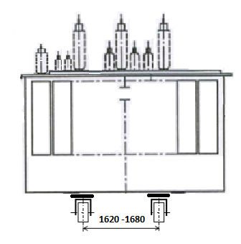

Na každé straně musí mít transformátor jeden tažný kruh, oko nebo otvor. Víko transformátoru musí být vybaveno závěsnými body pro jeho zvednutí.
Konzervátor se musí skládat ze dvou oddělených nádrží, zvlášť pro nádobu transformátoru a pro přepínač odboček. Při -20°C musí být hladina oleje dostatečné vysoká, aby umožnila řádnou ventilaci průchodek.

Na konzervártoru musí být odpovídající držáky (oka) pro manipulaci (montáž a demontáž).

Nádrž musí být opatřena minimálně dvěma zemnícími svorkami umístěnými uprostřed kratších stran v dolní části. Každá zemnící svorka musí mít dvojité připojení (2x M12). VVN a VN průchodky musí být umístěny symetricky k podélné ose, pokud to není v rozměrovém listu požadováno jinak.

Na víku musí být pevně připevněná (navařená) kotvící deska pro případnou montáž zajišťovacího prostředku pro bezpečnost pracovníků.

Nádoba musí mít vývody pro:
- odběry vzorků oleje
- pro filtraci a vypouštění
- pro vyprázdnění konzervátoru
- přípojku pro vakuové čerpadlo
- zátku pro vypuštění olejové náplně

Jednotlivé vývody jsou označeny cedulkou se stručným popisem.

Ventil pro odběr vzorků oleje musí být uzamykatelný (visací zámek – není součástí dodávky).

Na nádobě transformátoru musí být umístěn žebřík pro výstup na víko transformátoru. Žebřík musí v pracovní poloze přesahovat víko alespoň o 1 m. Část přesahující víko transformátoru nesmí bránit provozu transfomátoru nebo musí být sklopná. Žebřík musí být vybaven uzamykatelným zařízením (např. zábranou dolní části žebříku), které má zabránit neoprávněnému výstupu na transformátor. Uzamykatelné zařízení musí být uzpůsobeno pro visací zámek – minimální průměr otvoru 12 mm. Z důvodu omezených rozměrů, může být žebřík snadno demontovatelný, např. zajistitelný zahákávací systém.
    - Příslušenství, štítky
Nádoba musí splňovat mimo jiné tyto požadavky:
- připojení k ventilům pro napouštění, filtraci oleje a odběr vzorků bude nahoře i dole
- na víku budou čtyři šachty na teploměry (sledování teploty oleje a teploty vinutí)

Konzervátor musí splňovat mimo jiné tyto požadavky:
- připojení k nádobě bude uzavíratelné, s přepadovou trubkou
- čistící otvor
- plnicí trubky
- vypouštěcí trubky
- 2 ks vysoušeče vzduchu (pro hlavní expanzní nádobu a pro expanzní nádobu přepínače)

Horní hrana vysoušeče vzduchu bude maximálně ve výšce 150 cm od spodní hrany koleček, s nerezovými křídlovými šrouby, naplněný silikagelem bez kobaltu a chloridu.
Štítky musí být odolné povětrnostním vlivům. Musí být snadno čitelné i během provozu a musí být umístěny v bezpečné vzdálenosti od VVN. Štítek musí být v českém jazyce a odpovídat ČSN EN 60076 včetně uvedení napětí jednotlivých odboček a zobrazení schéma zapojení vinutí,
Konstrukční celky musí být označeny štítky. Cedule s označením výrobce musí být z obou delších stran.

Požadovaná barevná indikace dle stupně nasycení vlhkostí
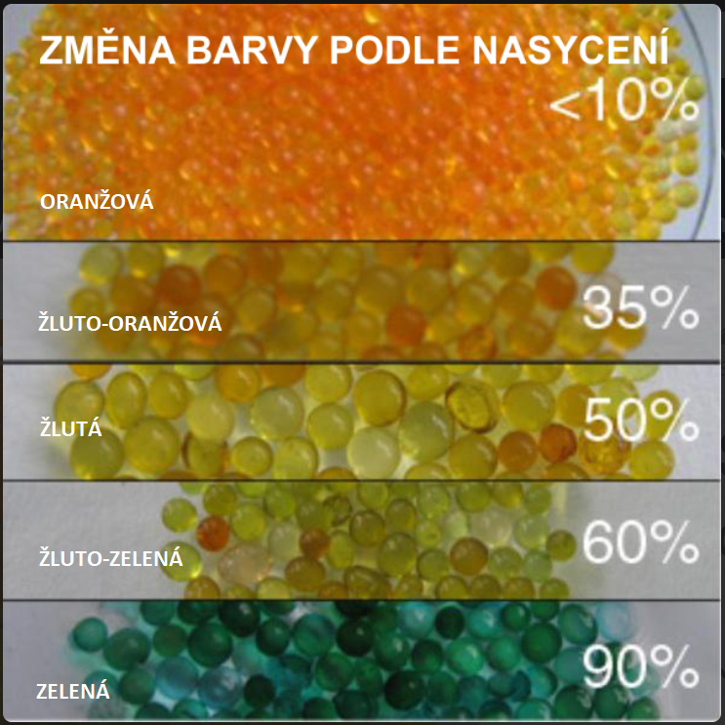

Výrobní štítek transformátoru musí obsahovat minimálně tyto údaje:
- výrobce a místo výroby
- typ transformátoru
- výrobní číslo
- rok výroby
- spojení vinutí transformátoru
- typ a výrobce oleje
- nepřítomnost PCB podle ČSN EN 12766
- hmotnost oleje
- celkovou hmotnost
- hmotnost aktivní části
- hmotnost mědi
- přepravní hmotnost
- hladina akustického výkonu
- jmenovitá napětí
- napěťové a proudové poměry jednotlivých napětí při jednotlivých odbočkách
- jmenovitá zkušební napětí (třída izolace)
- jmenovitý výkon a jmenovité proudy
- napětí nakrátko
- jmenovitý kmitočet
- počet fází
- druh chlazení
- výkon stroje při startu ONAF
- číslo výrobní normy
- označení „CE“ dle NAŘÍZENÍ KOMISE (EU) č. 548/2014 a SMĚRNICE EVROPSKÉHO PARLAMENTU A RADY 2009/125/ES

Na dolní úrovni žebříku pro výstup na transformátor (na zábraně proti výstupu na žebřík) musí být umístěna smaltovaná výstražná tabulka o rozměru cca 200x100 mm:

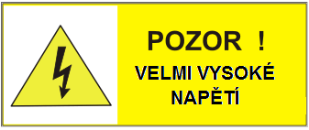

Na nádobě v prostoru za žebříkem ve výšce cca 1600 mm nad terénem bude umístěná výstražná tabulka o rozměru cca 200x120 mm. Text bude červené barvy, na bílém podkladu.

Příklad textu na výstražné tabulce v případě otočného madla:

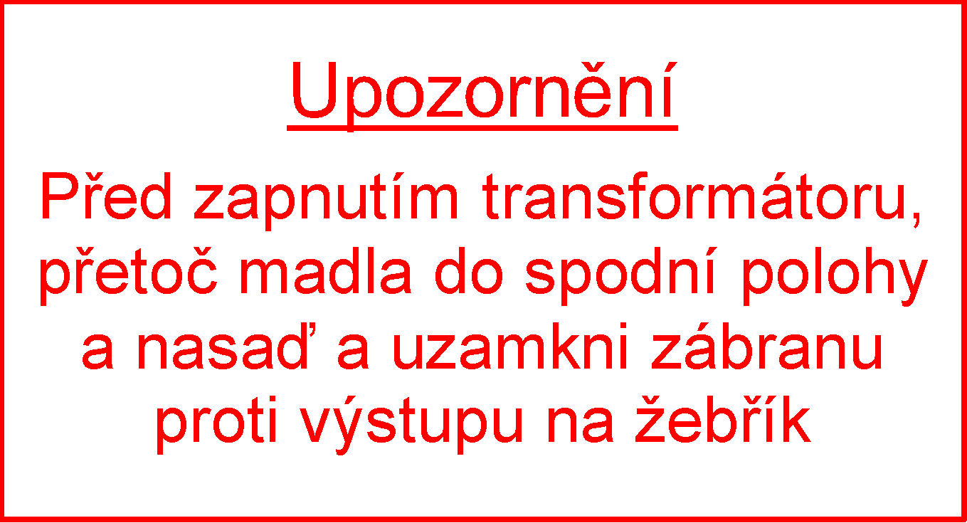

Příklad textu na výstražné tabulce v případě pevného žebříku:

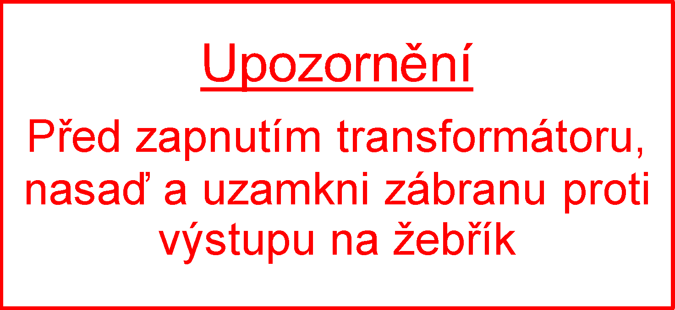

    - Chlazení
Transformátor musí být vybaven radiátory s přírubami podle ČSN EN 50216-6. Ovládání horního ventilu musí být ze shora, spodního ventilu zespoda. Poloha těchto ventilů musí být řádně označená. Transformátor musí být vybavený přípravou pro upevnění ventilátorů.

    - Ovládací skříň, ochrana a ovládání
Kabelové vedení na stroji musí obsahovat 100% stínění (kromě napájení ventilátorů). S ohledem na montáž průvlekového PTP pro instalaci kostrové ochrany je nutno kabeláž transformátoru včetně regulace svést do jednoho místa.

Transformátor bude vybaven ovládací skříní. Skříň bude obsahovat svorkovnicovou část, ovládací a jístící část včetně kabelového rozvodu.
Vodiče a kabely musí být označeny návlečkami nebo musí být popsány jiným vhodným způsobem. Barevné značení vodičů musí být v souladu s IEC 446/89 (pro fázový vodič nesmí být použita modrá barva).
Skříň musí být na dně vybavena držáky pro upevnění řídicích kabelů.
Ovládací skříň musí být v takové výši, aby byla obsluha snadná pro osobu stojící na zemi.
Ochrana skříně proti korozi bude stejná jako u transformátoru.

Provedení svorkovnicové části ovládací skříně musí být následující:
- dostatečný prostor pro svorkovnice potřebné pro všechny měřicí a další monitorovací zařízení
- 20% rezervní svorky a dostatek prostoru pro kabely pod i nad svorkovnicí
- svorkovnice pro vodič o průřezu alespoň 4 mm² s uspořádáním zamezujícím náhodnému dotyku
- elektrická pevnost svorkovnic musí odpovídat zkušebnímu napětí 2kV stř. po dobu 1 minuty

Ovládací skříň transformátoru pro ventilátory musí splňovat následující:
- dveře s aretací v otevřené poloze
- osvětlení přes dveřní kontakt
- topení s termostatem
- pomocná napětí pro ovládání 3x230/400 V, 50 Hz
- ovl.napětí 230 V AC jistit sam. jističem
- každý obvod včetně obvodu pro pohon regulace musí být samostatně chráněný proti zkratu a přetížení
- kryt s rukojetí (páka nebo hvězdice) neuzamykatelný
- krytí min. IP 54
- ventilace skrz úhlopříčně uspořádané otvory vybavené ochranou proti vniknutí hmyzu
- výstupy pro kabely vstupující a vystupující z ovládací skříně jsou utěsněny kabelovými vývodkami s mechanickým uchycením pláště kabelu
- vnější připojení uzemnění, uzemnění dveří pohyblivým měděným vodičem
- vhodné svorky pro připojení uzemnění stínění ovládacích kabelů, délka zemnícího vodiče nesmí být větší než 10 cm.
- jednofázová zásuvka 230 V/16 A

Všechno zařízení musí být provedeno v souladu s ČSN EN 50274 tak, aby bylo zamezeno náhodnému dotyku.

Transformátor musí obsahovat následující monitorovací zařízení:
- 1 ks Buchholzovo relé ČSN EN 50216-2 Dn80 pro nádobu, dvouplovákové necitlivé na vibrace
- 1 ks ochranné relé přepínače RS2001 (MR)
- 1 ks ochrana při přetížení (pojistný přetlakový ventil) LMPRD (MESSKO)
- 1 ks ručkový teploměr nebezpečné teploty oleje s nastavitelnými kontakty pro minimum a maximum, s měřicím rozsahem minimálně -20 až +120°C (nastavitelný kontakt pro výstrahu teploty oleje; nastavitelný kontakt pro vypnutí teploty oleje; nastavitelný kontakt pro teplotu oleje pro ovládání ventilátorů). Trubky do šachet k teploměrům musí být co nejkratší a vedené nejméně 10 mm od nádoby. Kabely musí být co nejkratší, přebytečná délka kabelů musí být zamotána v blízkosti teploměru.
- 1 ks ručkový teploměr nebezpečné teploty vinutí s nastavitelnými kontakty pro minimum a maximum, s měřicím rozsahem minimálně -20 až +140°C (nastavitelný kontakt pro výstrahu teploty vinutí; nastavitelný kontakt pro vypnutí teploty vinutí; nastavitelný kontakt pro teplotu vinutí pro ovládání ventilátorů). Trubky do šachet k teploměrům musí být co nejkratší a vedené nejméně 10 mm od nádoby. Kabely musí být co nejkratší, přebytečná délka kabelů musí být zamotána v blízkosti teploměru.
- 1 ks sondy PT100 dálkového měření teploty (může být součást ručkového teploměru nebezpečné teploty oleje)
- Šachty na teploměry dle ČSN EN 50216-4
- 2 ks magnetický ukazatel výšky hladiny oleje (ČSN EN 50216-5) včetně kontaktů pro min a max (jeden ukazatel pro každou náplň). Ukazatel výšky hladiny oleje musí umožňovat kontrolu funkce přístroje a to kontrolu signalizace stavu mechanickým způsobem.
- 2 ks mechanický vysoušeč vzduchu s nerezovými křídlovými matkami dle DIN 42562.
Musí být použity kabely NYY.

    - Regulační přepínač a pohonná jednotka

Přepínače odboček pod zatížením (OLTC) musí být v souladu s ČSN EN 60 214-1 a ČSN EN 60 214-2 (IEC 60214). V ideálním případě bude použitý přepínač odboček MR VACUTAP VV, nebo obdobný výkonový vakuový přepínač, přičemž tento přepínač musí naplňovat alespoň rovnocenné kvalitativní a funkční vlastnosti jako přepínač MR VACUTAP VV. OLTC musí být v souladu s IEC 60214.

První údržba musí být nutná nejdříve po 300 000 přepnutích, bez ohledu na použití a bez časově závislých kritérií. Druhá údržba a výměna vakuových komor musí být nutná nejdříve po 600 000 přepnutích, třetí údržba musí být nutná nejdříve po 900 000 přepnutích a nejdříve po 1,2 milionu přepnutích musí být nutná výměna výkonového voliče.

Pohon přepínače nesmí být realizován hnacím hřídelem v nádrži transformátoru. OLTC nesmí být vybaven listovými pružinami pro akumulaci energie. Přepínač musí být vybaven vysokorychlostními přechodovými odpory a vakuovými komorami. Přepěťová ochrana mezi vybranou a předvolenou odbočkou musí být realizována pomocí varistorů.
Přípustný trvalý průchozí proud každé jednotky přepínače odboček při jmenovité spínací kapacitě musí umožnit dlouhodobé nouzové zatížení dle IEC 60076-7 u nejvyšší proudové odbočky a za jmenovitého napětí na svorkách transformátoru.

Musí být zajištěna kompatibilita mezi OLTC, regulátory napětí a monitorovacími systémy (výrobky od jednoho výrobce atd.)
      - Regulační přepínače
115/22 kV ± 8x2 %
- skládá se z voliče a přepínače pod zatížením
- koncové odbočky mají mechanický doraz
- ± 8 identických odboček
- s motorovým pohonem a nouzovým ručním pohonem

Každá poloha přepínače musí být jednoznačně zobrazena. Pro polohu přepínače se použijí čísla 1 až 17, kde odbočka číslo 1 je odbočka v nejnižší koncové poloze, s nejvyšším napětím U_{max}, směr k odbočce číslo 17 se napětí snižuje až na nejnižší hodnotu U_{min.} Toto se provede zmáčknutím pravého tlačítka regulace nebo otáčením kliky pohonu doleva.
Tlačítka budou označena nápisem „U více“ a „U méně“, rovněž oba směry otáčení kliky budou označeny nápisem „U více“ a „U méně“.
Poloha přepínače musí být zobrazena jak na přepínači, tak i na pohonné jednotce.
Řízení regulace je dálkové, místní tlačítky ze skříně motorového pohonu nebo nouzově ručně klikou u motorového pohonu.
Skříň pohonu regulace musí být v takové výši aby byla obsluha snadná pro osobu stojící na zemi.

115/6,6 kV ± 2x2,5 %
- skládá se z voliče a přepínače bez zatížení
- koncové odbočky mají mechanický doraz
- ± 2 identických odboček
- s motorovým pohonem a nouzovým ručním pohonem

Každá poloha přepínače musí být jednoznačně zobrazena. Pro polohu přepínače se použijí čísla 1 až 5, kde odbočka číslo 1 je odbočka v nejnižší koncové poloze, s nejvyšším napětím U_{max}, směr k odbočce číslo 5 se napětí snižuje až na nejnižší hodnotu U_{min.} Toto se provede zmáčknutím pravého tlačítka regulace nebo otáčením kliky pohonu doleva.
Tlačítka budou označena nápisem „U více“ a „U méně“, rovněž oba směry otáčení kliky budou označeny nápisem „U více“ a „U méně“.
Poloha přepínače musí být zobrazena jak na přepínači, tak i na pohonné jednotce.
Řízení regulace je dálkové, místní tlačítky ze skříně motorového pohonu nebo nouzově ručně klikou u motorového pohonu.
Skříň pohonu regulace musí být v takové výši aby byla obsluha snadná pro osobu stojící na zemi.

      - Pohonná jednotka
Technické údaje:
Motorový pohon, odolný proti stříkající vodě.
Jmenovité napětí motoru: 230/400V AC
Brzda: elektrická
Ukazatel polohy přepínače: mechanický na motorovém pohonu

Ovládání a motor musí být provedeny s ohledem na co nejmenší hluk při chodu a musí splňovat požadavky elektromagnetické kompatibility.

Ve skříni pohonu musí být na dně kabelové vývodky s mechanickým uchycením pláště kabelu (rovnoměrně zleva doprava).

Nutné kryty musí být vyrobeny z průhledného plexiskla. Topení ve skříni musí být umístěno tak, aby bylo jednoduše přístupné a byla umožněna jeho snadná kontrola či výměna dílů. Pohyblivé části v pohonu musí být zakryty. Osvětlení skříně bude provedeno ruční svítilnou s pohyblivým přívodem se žárovkou, která se zapne přes dveřní kontakt při otevření dveří skříně.
Skříň pohonu regulace musí být v takové výši, aby byla obsluha snadná pro osobu stojící na zemi.

    - Průchodky
Připojení hlavních VVN a VN vinutí a nuly bude provedeno při splnění ČSN EN 60137 a ČSN EN 50180.
Jeden konec průchodky je určen do okolního vzduchu a je vystaven venkovním atmosférickým podmínkám a druhý konec průchodky je ponořen do izolačního prostředí jiného než okolní vzduch (olej).
Průchodky VN sekundáru jsou ukončeny svorníkovými oky 100x100 mm se 4 otvory (průměr 14 mm).
Průchodky VN terciálu jsou ukončeny svorníkovými oky 60x60 mm se 2 otvory (průměr 14 mm).
Průchodky VN budou vybaveny opalovacíni růžky s nastavitelnou vzdáleností.
Průchodky VVN jsou ukončeny svorníkem průměr 30 mm.

Značení fází
Ve směru pohledu na stranu primáru, fázové označení VVN jsou zleva doprava:

1N – 1U – 1V – 1W

Ve směru pohledu na stranu primáru, VN fázové označení je zleva doprava:

2U1 – 2V2 – 2W3 - 2N

Ve směru pohledu na stranu primáru, fázové označení terciáru je zleva doprava:

3U – 3V – 3W

Fázové označení musí být čitelné, umístěné na víku. Může být vyvýšeno, vyraženo nebo přinýtováno. Nálepky nejsou povoleny.

Obrázek:
Náčrt průchodek, jejich značení, umístění konzervátoru,

Nová opravená verze:

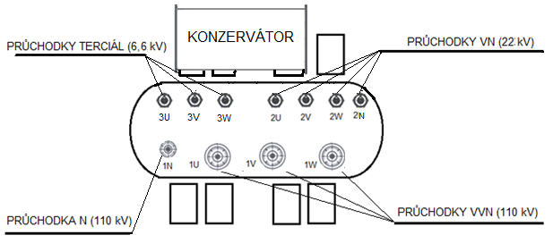
    - Ochrana proti korozi
Antikorozní systém musí být v souladu s ČSN EN ISO 12944-5, Příloha A, C3-H (H = vysoká životnost více než 15 let).

Pro kategorii ​​korozivity pro atmosférické podmínky okolního prostředí platí ČSN EN ISO 12944-2, tabulka C3 (střední).
Nátěrové systémy musí být bez toxických těžkých kovů, PCB a halogenů.

Nátěrový systém musí být vhodný k povrchu a zároveň jednotlivé vrstvy musí být vhodné mezi sebou (výběr materiálu, tloušťky vrstev, kompatibility). Nátěrové hmoty musí být odolné proti použitému oleji. Nátěr musí být dobře přetíratelný.
Opravy nátěru musí být proveditelné bez broušení povrchu z hlediska záruky ochrany nátěru (C3-H). Oprava nesmí snížit kvalitu ochranného nátěru.
Nátěrové hmoty musí být přetíratelné a po 24 hodinách nelepivé.

      - Nádoba a příslušenství
Příprava povrchu musí být v souladu s normou ČSN EN ISO 12944-4, příloha A, stupeň přípravy Sa 3 (viz také fotografický srovnávací vzorek podle normy ČSN EN ISO 8501-1: A Sa 3)
Kromě toho musí být povrch bez korozních produktů a prachu, jiných nečistot, oleje a tuků.
Nátěrové vrstvy musí přilnout mezi sebou a povrchem. Barva jednotlivých nátěrů musí být odlišná (kontrastní). Požadovaná třída ochrany proti korozi je C3-H.

Vrchní nátěr je proveden ve standardním odstínu RAL 7033.

Průměrná tloušťka vrstvy musí být stejná nebo silnější než požadovaná hodnota, která je potřebná pro zadanou třídu. Minimální tloušťka vrstvy bude ne méně než 80 procent z požadované hodnoty.

Musí být předloženy odpovídající zkušební protokoly a certifikáty o provedených zkouškách, jak je požadováno.
      - Radiátory
Radiátory a upevňovací konstrukce ventilátorů musí být žárově zinkované podle ČSN EN ISO 1461. Tloušťka povlaku se stanovuje dle ČSN EN ISO 1461, příloha D, tabulka D.1.
Pro přípravu žárově pozinkované vrstvy musí být povrch otryskán, stupeň drsnosti podle ČSN EN ISO 8503-2, RZ asi 24 mikronů.
Nečistoty, oleje, tuky a zbytky ze zinkového povlaku musí být odstraněny. Povrchy musí být bez korozních produktů, olejů, mastnoty a prachu.
Veškeré opravy pozinkované vrstvy musí odpovídat ČSN EN ISO 1461, kapitola 6.3.

      - Certifikáty nátěrových systémů
Vhodnost systému protikorozní ochrany, aplikované v souladu s ČSN EN ISO 12944-5, příloha A, C3-H, musí být ověřena certifikovanou zkušební laboratoří.
Musí být poskytnut certifikát (protokol) pro návrh na systém ochrany proti korozi.

V certifikátu musí být uvedeny alespoň tyto informace:
- Obchodní nebo produktový název pro každou vrstvu nátěru
- Pojiva pro každý nátěr
- Barva každého nátěru
- Název a adresa zkušebního ústavu
Systémy ochrany proti korozi vnějšího obalu musí splňovat požadavky zkoušky dle ČSN EN ISO 12944-6.

Přejímka transformátoru musí být doložena požadovanými dokumenty s těmito minimálními informacemi o certifikátu nátěrového systému:

- Obchodní nebo produktový název pro každou vrstvu nátěru
- Pojiva pro každý nátěr
- Barva každého nátěru
- Datum výroby každého nátěru
- Protokol o měření tloušťky nátěru pro jednotlivé vrstvy (pokovení, nátěry a celková nominální tloušťka suché vrstvy nátěru)
- Nátěrová plocha (m²)

Musí se provést měření jmenovité tloušťky suché vrstvy (NDFT) a to alespoň 50 měření na nádobě a potrubí a alespoň 50 měření na radiátorech a konzervátoru, rovnoměrně rozdělené po povrchu a při respektování povrchů pozinkovaných a ošetřených pouze nátěrem.
Měření jsou vyhodnocovány a dokumentovány samostatně.

Jmenovitá tloušťka suchého nátěrového filmu musí být splněna podle ČSN EN ISO 12944-5, kapitola 5.4.

Do konce záruční doby musí systém ochrany proti korozi splňovat následující kritéria kvality:
- Mřížková zkouška dle ISO 2409, klasifikace = 0
- Stupeň prorezavění v souladu s ČSN EN ISO 4628-3, stupeň prorezavění Ri 0
- Stupeň puchýřkování v souladu ČSN EN ISO 4628-2, klasifikace 0 (S0)
- Stupeň praskání v souladu s ČSN EN ISO 4628-4, klasifikace 0 (S0)
- Stupeň odlupování v souladu s ČSN EN ISO 4628-5, klasifikace 0 (S0)

    - Izolační olej
Nový minerální olej naftenický inhibovaný pro transformátory. Izolační olej musí v souladu s ČSN EN 60 296.

Transformátorový olej musí být bez PCB a chlóru. Prodávající musí předložit doklad, že použité izolační média neobsahují PCB podle ČSN EN 61 619, nebo je dodržen detekční limit <1 ppm a medium je bez příměsí.

    - Svědečné vzorky izolace
Pro rozbor stanovení stupně polymerizace musí být transformátor vybaven svědečnými vzorky izolačního papíru pro budoucí stanovení stupně polymerace. Vzorky (minimálně 10 kusů) budou uloženy v propustném testovacím pytlíku (minimálně 1 ks), který bude umístěn pod víkem transformátoru tak, aby byl shora přístupný pro případné vyjmutí. Víko, pod kterým budou svědečné vzorky, musí být na vrchní straně označeno (cedulka, nápis nebo symbol). Vzorky izolace musí projít spolu s vinutím celým procesem výroby.

    - Chlazení
Druh chlazení: ONAN / ONAF
Samochlazení až do požadovaného jmenovitého výkonu (viz odst. 3.2.4.3). Nad tuto hodnotu nucené chlazení vzduchem (zvýšení výkonu ofukováním radiátorů) - ovládání je automatické a závislé na teplotě.

Teploty:
Maximální oteplení oleje 60K
Maximální oteplení vinutí 65K

    - Maximální rozměry
Maximální rozměry:

 | 25/20/20MVA
Výška (vč. konzervátoru) | 4 890 mm
Délka (vč. konzervátoru) | 5 150 mm
Šířka (vč. konzervátoru) | 3 800 mm
Přepravní výška | 4 065 mm

  - Technické parametry
    - Parametry sítě VVN
Jmenovité napětí sítě Un | 110 kV
Nejvyšší napětí sítě Um | 123 kV
Počet fází | 3
Jmenovitá frekvence soustavy | 50 Hz
Druh distribuční sítě | Síť je provozována s uzemněným nulovým bodem
Zkratový výkon sítě | 7 500 MVA
Doba trvání zkratu | 5 s
    - Parametry sítě VN
Jmenovité napětí sítě Un | 22 kV
Nejvyšší napětí sítě Um | 25 kV
Počet fází | 3
Jmenovitá frekvence soustavy | 50 Hz
Druh distribuční sítě | IT, IT(r) (v izolovaném nulovém bodě připojena Petersenova tlumivka nebo odporník)
Zkratový výkon sítě | 500 MVA
Doba trvání zkratu | 5 s

Jmenovité napětí sítě Un | 6,6 kV
Nejvyšší napětí sítě Um | 8,3 kV
Počet fází | 3
Jmenovitá frekvence soustavy | 50 Hz
Druh distribuční sítě | IT, IT(r) (v izolovaném nulovém bodě připojena Petersenova tlumivka nebo odporník)
Zkratový výkon sítě | 500 MVA
Doba trvání zkratu | 5 s

    - Charakteristika pracovního prostředí
Prostředí | venkovní VI dle PNE 33 0000-2, příloha 2
Rozsah teplot okolí | - 33 až + 40 °C
Nejvyšší nadmořská výška | do 1000 m. n. m.
Stupeň znečištění dle ČSN 33 0405 | stupeň ≥ III, l_{p5} - 31 mm/kV
Maximální průměrná teplota okolí po dobu  24 hodin | + 35 °C

    - Elektrické parametry zařízení

      - Jmenovitá napětí, kmitočet
Primární strana
Jmenovité napětí U_{N1} | 115 kV
Nejvyšší napětí U_{M1} | 123 kV
Sekundární strana
Jmenovité napětí U_{N2} | 22 kV
Nejvyšší napětí U_{M2} | 25 kV
Terciární strana
Jmenovité napětí U_{N3} | 6,6 kV
Nejvyšší napětí U_{M2} | 8,3 kV
Kmitočet | 50 Hz
Počet fází | 3

      - Izolační napětí
Izolační napětí | Fázové vinutí | Nulový bod
primár | LI550AC230 | LI250AC95
sekundár | LI150AC50 | LI150AC50
terciár | LI-AC20 | LI-AC20

      - Jmenovité výkony
U všech poloh přepínače odboček ONAN/ONAF: 16/25 MVA
12/20 MVA

Zatížitelnost nulového bodu (v % jmenovitého proudu): 100 %

      - Hodinový úhel a spojení vinutí transformátoru
Pro všechny výkony platí spojení YNyn0d1

      - Regulace
Rozsah regulace (odbočky) pod zatížením na plný výkon u všech odboček U_{N} je ± 8 x 2,0 % u 115/22 kV.
Rozsah regulace (odbočky) pod zatížením na plný výkon u všech odboček U_{M} je ± 2 x 2,5 % u 115/6,6 kV.

      - Napětí nakrátko
Napětí nakrátko ±10% při 75 °C a při jmenovitém výkonu na prostřední odbočce:

Napětí nakrátko u_{k12} | 11,5 %
Napětí nakrátko uk13 | 8,5 %
Napětí nakrátko uk23 | 22,5 %

      - Ekodesign – stupeň 2.
Výkonový transformátor musí splňovat NAŘÍZENÍ KOMISE (EU) č. 548/2014 ze dne 21. května 2014, kterým se provádí směrnice Evropského parlamentu a Rady 2009/125/ES, pokud jde o malé, střední a velké výkonové transformátory.

Jmenovitý výkon | Minimální index špičkové účinnosti (%)
25 MVA | 99,700

Metody výpočtu indexu špičkové účinnosti (PEI) pro střední a velké výkonové transformátory jsou založeny na poměru přenášeného zdánlivého výkonu transformátoru po odečtení elektrické ztráty k přenášenému zdánlivému výkonu transformátoru.

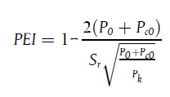
kde:
P₀ je míra ztrát při chodu naprázdno při jmenovitém napětí a jmenovitém kmitočtu na jmenovité odbočce
P_{c0} je elektrický výkon vyžadovaný chladicím systémem pro provoz při chodu naprázdno
P_{k} je naměřená ztráta pod zatížením při jmenovitém proudu a jmenovitém kmitočtu na jmenovité odbočce upravená s ohledem na referenční teplotu.
S_{r} je jmenovitý výkon transformátoru nebo autotransformátoru, na němž je P_{k} založen.

Měřené parametry | Tolerance při ověřování
Ztráty pod zatížením | Naměřená hodnota nesmí být vyšší než udávaná hodnota o více než 5 %.
Ztráty při chodu naprázdno | Naměřená hodnota nesmí být vyšší než udávaná hodnota o více než 5 %.
Elektrický výkon vyžadovaný chladicím systémem při chodu naprázdno | Naměřená hodnota nesmí být vyšší než udávaná hodnota o více než 5 %.

Požadované maximální ztráty Po a Pk
výkon transformátoru ztráty | 25 MVA standard | tolerance %
naprázdno Po (kW) | 14 | +0 %
nakrátko Pk₁₃ (kW) | 88 | +0 %
nakrátko Pk₁₂ (kW) | 105 | +0%
nakrátko Pk₂₃ (kW) | 116 | +0%
Pozn. Pk pro VVN-VN (pro výpočet PEI)

      - Hladina hluku
Měření musí být provedeno podle ČSN EN 60076-10.
Garantovaná hladina hluku musí být dosažena bez vnější protihlukové izolace nádoby. V případě překročení hladiny hluku má kupující nárok buď na provedení úprav transformátoru na místě instalace, nebo má právo transformátor odmítnout.

Jmenovitý výkon  ONAN | Max. hladina akustického výkonu Lwa při jmenovitém napětí nebo proudu (bez plusové tolerance)
Jmenovitý výkon  ONAN | Požadovaná hodnota ONAN | Požadovaná hodnota ONAF
25 MVA | 75 dB | 76 dB

- SCHVÁLENÍ A ZKOUŠKY

Zkoušky musí být provedeny dle platných norem, pokud nejsou dohodnuty odlišné předpisy.
Náklady spojené s provedením všech zkoušek a schvalování nese výrobce, pokud není s kupujícím dohodnuto jinak. Není-li dohodnuto jinak, zkoušky se musí provést ve výrobním závodě. Při zkoušce musí být namontovány všechny důležité díly, které mohou mít vliv na chování transformátoru. Všechny měřicí přístroje použité při zkouškách musí být cejchovány.

  - Tovární zkoušky
Výrobce musí ověřit dodržení mechanických vlastností transformátoru před dodáním kupujícímu. Výrobce musí provést elektrické zkoušky výrobku po jeho výrobě, kupující obdrží protokol o těchto zkouškách. Při přejímce transformátoru provede výrobce analýzu plynu v oleji.

  - Přejímka kupujícím
Kromě výrobních kusových zkoušek se provedou další zkoušky za účasti zástupců kupujícího. Přejímací zkouška se skládá z testů podle ČSN EN 60076 a obsahuje následující:
1. Konstrukce
- Zkouška celistvosti nádoby
- Tlaková zkouška (8 hodin při přetlaku 0,8 bar)
- Měření tloušťky ochranné protikorozní vrstvy
- Funkční zkouška přepínače odboček, motorového pohonu, kontaktních teploměrů…
- Další potřebné rutinní zkoušky podle potřeby
2. Měření odporu vinutí ve všech fázích
3. Měření převodu a sledu fází
4. Měření impedance nakrátko a ztrát při zatížení
5. Měření ztrát naprázdno a proudu naprázdno
6. Zkouška střídavým výdržným napětím
7. Zkouška indukovaným střídavým napětím
8. Měření částečných výbojů (ČSN EN 60076-3)

Posloupnost testování:
Č.testu | Testovací doba | Zkušební napětí | Částečné výboje
0. | Pro měření pozadí | 0 * Ur/√3 | hladina pozadí ≤ 10 pC
1. | 60 sec | 0,4 * Ur/√3 | ≤ 20 pC
2. | 60 sec | 1,2 * Ur/√3 | ≤ 50 pC
3. | 300 sec | 1,58 * Ur/√3 | ≤ 50 pC
4. | 60 sec | 2 * Ur/√3 | ≤ 100 pC
5. | 60 min | 1,58 * Ur/√3 | ≤ 50 pC
6. | 60 sec | 1,2 * Ur/√3 | ≤ 50 pC
7. | 60 sec | 0,4 * Ur/√3 | hladina pozadí ≤ 10 pC

9. Měření úrovně hluku podle ČSN EN 60076-10
- při jmenovitém napětí bez zatížení
- při jmenovitém zatížení a napětí nakrátko
10. Měření harmonických kmitočtů bez zatížení
11. Měření nulové složky impedance
12. Zkouška impulsním napětím s plnou a useknutou atmosférickou vlnou podle ČSN EN 60076-4 pro vinutí VVN i VN. Elektronický záznam průběhu napětí a proudu.
13. Stanovení tang δ vinutí proti zemi a mezi vinutími
14. Hodnoty izolačního odporu
15. Zkouška přepínače odboček
16. Měření ztrátového výkonu
17. Zkouška izolace kabeláže (1 minutu při jmenovité frekvenci při napětí 2kV ef.)

Provedení oteplovacích zkoušek podle ČSN EN 60076-2 musí být dohodnuto mezi kupujícím a prodávajícím.

- DOKUMENTACE

Dokumentace schémat zapojení ovládacích obvodů musí respektovat minimální požadavky, které jsou uvedeny v jednotlivých schématech v příloze a musí být vytvořena v platném standardu EG.D v souladu s požadavky uvedenými níže.
Všechny požadované specifické dokumentace musí být předány zadavateli v digitální podobě (Technické výkresy ve formátu DWG a PDF). Manuály a návody musí být předložené v českém jazyce. Ostatní dokumenty mohou být v českém ev. anglickém jazyce.
Podklady jsou pro potřeby EG.D a jejich smluvní partnery, kterým mohou být předány pro potřeby tvorby projektových dokumentací.

Dokumentace schémat zapojení ovládacích obvodů bude předána bude včetně zdrojových dat a musí odpovídat ECD-TP-266 (soubor „ECD-TP-266.pdf“).

  - Výkresy
Konečné provedení výkresů musí být dohodnuto s kupujícím dopředu. Vzhledem k tomu, že kupující bude mít vliv na konstrukci transformátoru, je třeba tyto výkresy předat ještě před zahájením výroby.

Jedná se zejména o:
Rozměrové výkresy, štítek, kabelové schéma, dopravní výkres, popis armatur, trubek a monitorovacího zařízení, schéma zapojení.

  - Dokumentace transformátoru
Kupující dostane návod k obsluze ve čtyř děrové vazbě v šanonu, ve formátu A4 ve třech vyhotoveních a k tomu totéž v digitální podobě na CD-ROM ve formátu pdf, a to nejpozději s dodávkou transformátoru na místo určení.
Dokumentace transformátoru bude obsahovat všechny informace potřebné k instalaci, obsluze, demontáži, přepravě, údržbovým pracím a monitorování.
Všechny dokumenty musí být v českém jazyce.
Dokumentace transformátoru musí minimálně obsahovat:
- výrobce, typ, výrobní číslo a číslo objednávky
- elektrické údaje
- mechanické údaje
- zkušební protokoly, zejména:
- tovární zkoušky a přejímací zkoušky
- protokol o zkoušce přepínače
- protokol o analýze plynů v oleji
- protokol o zkouškách průchodek
- certifikát tlakové zkoušky nádoby a k nátěru
- certifikát tlakové zkoušky radiátorů a k nátěru
- certifikát oleje s označení druhu oleje, důkazu o nepřítomnosti PCB a uvedením kategorie znečištění vod
- protokol o zkoušce těsnosti hotového transformátoru
- projektová dokumentace nádoby (výrobce, materiál)
- popis s návodem a výkresy transformátoru
- seznam přístrojového vybavení transformátoru
- popis a návod k monitorovacím zařízením a jejich výstupům včetně jejich typů a výrobních čísel
- popis a návod k dalšímu příslušenství včetně jejich typů a výrobních čísel
- návod k obsluze a údržbě transformátoru včetně veškerého příslušenství
- pokyny k přepravě (včetně výkresů pro přepravu)
- prohlášení o shodě
- prohlášení o provedené instalaci stroje a připravenosti k provozu (POTVRZENÍ MONTÁŽE NA KLÍČ A UVEDENÍ DO PROVOZU)
- výkres zapojení a ovládání přepínače odboček
- výkres zapojení a ovládání ovládací skříně a motorového pohonu

Všechny potřebné protokoly a osvědčení musí být kupujícímu předány ve třech vyhotoveních, případně podle dohody kupujícího s prodávajícím. Všechny dokumenty budou v českém jazyce. V případě, že kupující poskytne prodávajícímu k vyplnění své formuláře, musí je prodávající vyplnit. Forma a obsah ostatních dokumentů musí být dohodnuta s kupujícím. Všechny podklady, dokumenty a popisy musí být v českém jazyce. Překlady musí být předány spolu s původním textem.

  - Souhrnný protokol z FAT
Po provedení FAT bude dodán kupujícímu souhrnný protokol do 3 pracovních dnů v digitální formě.

- DODACÍ PODMÍNKY
Podmínkou pro použití výrobku uvedeného v těchto specifikacích je technické schválení výrobku výrobcem a příslušným kontrolním systémem prodávajícího. Schválení výrobku prodávajícím může být uděleno, pokud výrobce nebo prodávající na vlastní náklady prokáže požadované vlastnosti výrobku, případně zajistí instalaci vzorku výrobku sám nebo jiným dodavatelem. Navíc, musí být prokázána vhodnost zařízení pro provozní použití – musí být předloženy zprávy o odpovídajících zkouškách nebo odkazy na ně, a musí být splněny další možné požadavky uživatele. Inspektor jmenovaný kupujícím může také provádět přejímací zkoušky, nebo odebírat vzorky. Kupující je oprávněn kontrolovat nebo nechat kontrolovat dodržování parametrů produktu, stejně tak parametry kvality.
Jakákoliv změna na výrobku schváleném na základě této specifikace je předmětem nového schválení nebo obnovení schvalování. Změny během trvání dodávek jsou povoleny pouze na základě vzájemné dohody. Prodávající na žádost kupujícího zveřejní subdodavatele.

OBRÁZEK NÍŽE NOVĚ OPRAVENÝ

